МІНІСТЕРСТВО ОХОРОНИ ЗДОРОВ’Я УКРАЇНИ
НАЦІОНАЛЬНИЙ МЕДИЧНИЙ УНІВЕРСИТЕТ
імені О.О.БОГОМОЛЬЦЯ

“Затверджено”
на методичній нараді №1
кафедри радіології та радіаційної медицини

Завідувач кафедри
професор_Ткаченко М.М.
_____________________________
“05” вересня 2019 р

МЕТОДИЧНІ ВКАЗІВКИ

ДЛЯ САМОСТІЙНОЇ РОБОТИ СТУДЕНТІВ

ПРИ ПІДГОТОВЦІ ДО ПРАКТИЧНОГО ЗАНЯТТЯ

Навчальна дисципліна | РАДІОЛОГІЯ (Променева діагностика та променева терапія)
Тема заняття №15 | Променеві методи дослідження та променева анатомія гепатобіліарної системи
Курс | ІІІ
Факультет | Медичні (1, 2, 3, 4), ФПЛЗСУ, медико-психологічний

Київ 2019

Актуальність теми: Променева діагностика багатьох захворювань печінки та жовчовивідної системи заснована на рентгенографії, рентгенівській комп’ютерній томографії (РКТ), ультразвуковому дослідженні (УЗІ), магнітно-резонансній томографії (МРТ), радіонуклідних дослідженнях. Ці методи, не зважаючи на різні засоби отримання зображення, відображають макроструктуру та анатомо-топографічні особливості печінки та жовчовивідної системи. Поєднаний аналіз їх даних дає можливість підвищити чутливість та специфічність кожного з них, перейти від вірогідного до нозологічного діагнозу. Найбільш частіше при патології печінки та жовчовивідної системи використовуються УЗІ, рентгенографія та РКТ. За їх допомогою вдається виявити самі ранні зміни в печінці та жовчовивідної системи. Частота використання лінійної томо- і зонографії, ангіографії з введенням в клінічну практику УЗД, РКТ та МРТ зменшилась. Важливе місце в оцінці функціональної патології печінки та жовчовивідної системи зайняв радіонуклідний метод.

Конкретні цілі *:

- Аналізувати і мати уявлення про променеві методи дослідження печінки: рентгенологічні, ультразвукові, томографічні, магнітно-резонансні та радіонуклідні;
- Пояснювати принципи дії і надавати характеристику променевим методам дослідження печінки та жовчовивідних шляхів: ультразвукового, рентгенологічного, радіонуклідного, комп’ютерну та магнітно-резонансну томографію;
- Знати нормальну променеву анатомію та фізіологію печінки, жовчно-вивідних шляхів; променеву семіотику захворювань печінки, жовчно-вивідних шляхів; запальних процесів, доброякісних, злоякісних новоутворень, цирозу;
- Вирішувати відповідні клінічні завдання
- Складати алгоритм променевого дослідження хворого із захворюваннями печінки та жовчовивідних шляхів.
- Уміти кількісно та якісно оцінювати результати променевих досліджень печінки та жовчовивідних шляхів, оформити та обґрунтувати необхідність проведення променевих методик дослідження печінки, жовчно-вивідних шляхів;
- Розвивати творче мислення на матеріалах клінічного, експериментального, теоретичного досліджень.

- Базові знання, вміння, навички, необхідні для вивчення теми (міждисциплінарна інтеграція)
Назви попередніх дисциплін | Отримані навики
1. Нормальна і патологічна анатомія. | Знати нормальну і патологічну анатомію печінки, жовчно-вивідних шляхів: розташування і анатомічну будову.  Вміти аналізувати патологічні зміни.
2. Нормальна і патологічна фізіологія. | Знати нормальну фізіологію печінки, підшлункової залози.  Вміти аналізувати патологічний процес.
3. Пропедевтика внутрішніх хвороб. | Знати клінічні симптоми і синдроми захворювань печінки, підшлункової залози. Вміти збирати анамнез, встановити головний синдром у загальному патологічному процесі.

- Завдання для самостійної праці під час підготовки до заняття.

- Знати топографічну анатомію людини відповідно до специфіки запроваджуваних методів променевої діагностики.
- Знати методи променевої діагностики захворювань печінки та жовчовивідних шляхів.
- Вміти схематично зобразити часткову будову печінки та жовчного міхура.
- Вміти схематично зобразити вогнищеву патологію печінки та жовчного міхура. Причини, променева семіотична картина.
- Вміти схематично зобразити дифузну патологію печінки та жовчного міхура. Причини, променева семіотична картина.
- Знати алгоритми основних променевих досліджень.
- Ультразвукова семіотика захворювань печінки та жовчного міхура.
- Знати рентгенологічні та рентгенофункціональні методики дослідження печінки та жовчного міхура.

4.1. Перелік основних термінів, параметрів, характеристик, які повинен засвоїти студент при підготовці до заняття:

Термін | Визначення
1.Радіонуклідний метод дослідження .  - Радіофармацевтичний препарат (РФП).  3. Ультразвукове дослідження  4. Комп'ютерна томографія  5. Магнітно-резонансна томографія | - Це засіб дослідження функціонального та морфологічного стану печінки та жовчовивідних шляхів за допомогою радіонуклідів та мічених ними індикаторів.  - 2. Це дозволене для введення людині з діагностичною метою хімічне з’єднання, в молекулі якого є радіонуклід. Він повинен володіти спектром випромінювання визначеної енергії, обумовлювати мінімальне променеве навантаження та відображати стан досліджує мого органу.  3. метод дослідження органів і тканин, заснований на обробці множинних зображень, отриманих при відбиванні ультразвукових променів від меж різних середовищ.  - 4. метод пошарового рентгенологічного дослідження органів і тканин, заснований на комп'ютерній обробці множинних рентгенівських зображень поперечного шару, виконаних під різними кутами  5. метод пошарового дослідження органів і тканин, заснований на комп'ютерній обробці множинних зображень, виконаних в магнітному полі при збудженні молекул водороду

4.2. Теоретичні питання до заняття:

- Які існують види клітин у печінковій тканині і їхня роль у життєдіяльності організму?
- Опишіть нормальну променеву анатомію печінки.
- Опишіть нормальну променеву фізіологію печінки.
- Які променеві методики використовуються для дослідження печінки та жовчовивідних шляхів?
- Які рентгенологічні методики використовуються для дослідження печінки та жовчовивідних шляхів?
- Які контрастні препарати використовуються для проведення дослідження ГБС?
- Які радіонуклідні методики використовуються для дослідження гепатобіліарної системи (ГБС)?
- Які РФП використовуються для проведення дослідження ГБС?
- Які показання і протипоказання для дослідження печінки та жовчовивідних шляхів?
- Які основні ознаки дифузної патології печінки при проведенні УЗД?
- Які основні ознаки вогнищевої патології печінки при проведенні УЗД?
- Які основні ознаки патології жовчного міхура при проведенні УЗД?
- Які основні ознаки дифузної патології печінки при проведенні КТ?
- Які основні ознаки вогнищевої патології печінки при проведенні КТ?
- Які основні ознаки патології жовчного міхура при проведенні КТ?
- Які основні ознаки дифузної патології печінки при проведенні МРТ?
- Які основні ознаки вогнищевої патології печінки при проведенні МРТ?
- Які основні ознаки патології жовчного міхура при проведенні МРТ?
- Які основні ознаки дифузної патології печінки при проведенні радіонуклідних методик?
- Які основні ознаки вогнищевої патології печінки при проведенні радіонуклідних досліджень?

4.3. Практичні роботи (завдання), які виконуються на занятті:
1. Намалювати в робочому зошиті алгоритми променевої діагностики при дифузних захворюваннях печінки. Дати пояснення.
2. Намалювати в робочому зошиті алгоритми променевої діагностики при вогнищевій патології печінки. Дати пояснення.
3. Намалювати в робочому зошиті алгоритми променевої діагностики при патологіях жовчного міхура. Дати пояснення.
4. Навчитись відрізняти рентегнологічне зображення печінки та жовчного міхура в нормі і при патології.
5. Вміти оцінювати якість рентгенологічного знімку.
6. Навчитись відрізняти КТ зображення печінки та жовчного міхура в нормі і при патології.
7. Навчитись відрізняти сонографічне зображення печінки та жовчного міхура в нормі і при патології.
8. Навчитись відрізняти МРТ зображення печінки та жовчного міхура в нормі і при патології.
9. Навчитись відрізняти сцинтиграфічне зображення печінки та жовчного міхура в нормі і при патології.
10. Студенти на кожному занятті протігом 5 хвилин вирішують тестові завдання, описують променеві зображення та вирішують ситуаційні задачі.
11. Написання та розбор історії хвороби.

Зміст теми:
Вступ.

Відомо, що печінка належить до самих складних, по своїй будові і функціям органів, є найбільш великою залозою в організмі, бере участь у процесах травлення, обміну речовин і кровообігу, здійснює специфічні ферментативні і екскреторні функції. За допомогою різноманітних методів дослідження лікарі навчилися об'єктивно оцінювати морфологію печінки і пізнавати її багатогранні функції. Серед цих методів гідне місце зайняли променеві, у цьому випадку променева діагностика зайняла лідируюче положення, але за умови, що вона розглядається як складова частина загальної діагностичної системи.
Показання до променевого дослідження визначаються лікарем на підставі анамнезу і клінічної картини хвороби. Вибір методу променевого дослідження здійснюють спільно клініцист і променевий діагност. Останній складає план дослідження, аналізує його результати і формулює висновок.

І. Променева анатомія печінки та жовчних шляхів.

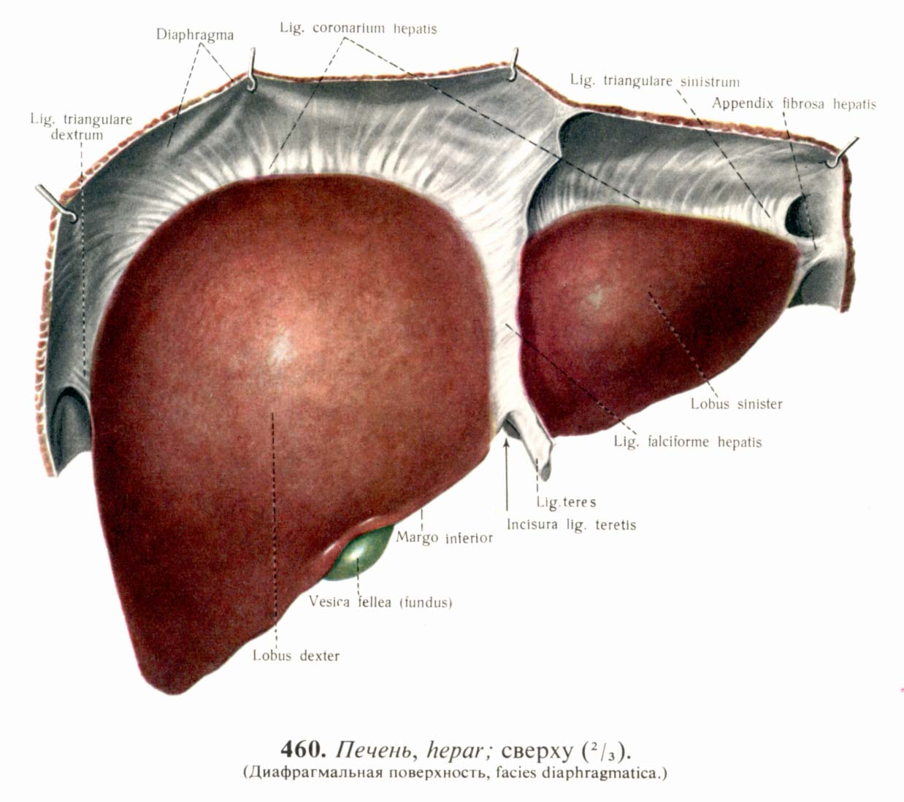 | 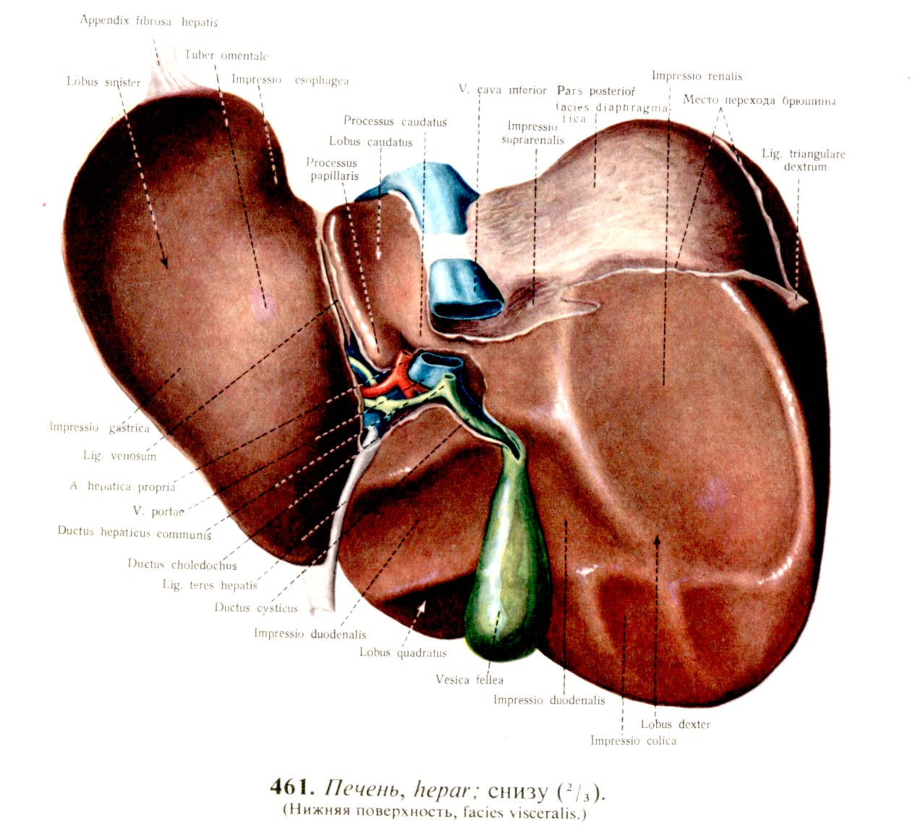

У передній проекції печінка складається з двох часток, що прийнято розділяти на 8 сегментів. У кожен сегмент входять розголудження воротної вени і печінкової артерії, а із сегмента виходить жовчна протока. Сегменти 1 і 2 складають ліву частку, а сегменти 3-8 праву частку. Основу клітинної маси печінки – близько 85% усіх кліток утворять гепатоцити. Вони збираються в часточки, яких у печінці близько 500 000. Гепатоцити в часточках розташовані рядами уздовж жовчних капілярів і дрібних кровоносних просторів. Стінки останніх складаються з зірчастих ретикулоендотеліоцитів – кліток Купфера; вони складають 15% усіх печіночних кліток.
Система кровообігу печінки містить у собі дві привносящих кровоносних судини: воротну вену, через яку надходить 70-80% загального обсягу крові, що притікає, і печінкову артерію, на котру приходиться 20-30% крові, що притікає. Відтік крові з печінки відбувається по печінкових венах, що йдуть в нижню порожню вену, а відтік лімфи- по лімфатичних шляхах.
На звичайних рентгенограмах печінка дає інтенсивну однорідну тінь приблизно трикутної форми. Верхній її контур збігається з зображенням діафрагми, зовнішній виділяється на тлі екстраперітонеальної жирової клітковини, а нижній відповідає передньому краю і вимальовується на тлі інших органів живота. Нормальний жовчний міхур на звичайних знімках видний рідко і головним чином тільки в області дна.
При ультразвуковому дослідженні зображення печінки здорової людини досить однорідне, із дрібнозернистої ехоструктурою, обумовленою елементами строми, судинами, жовчними протоками і зв'язуваннями. Границею між правою і лівою частками печінки служить овальне гиперехогенне утворення-відображення круглої зв'язки печінки.
В області воріт печінки визначаються тонкостінні трубчасті утворення. Це насамперед воротна вена з її відносно товстими стінками і з калібром основного стовбура в 1-1,2 см, печінкові артерії, а також загальна жовчна протока діаметром до 0,7 см. Усередині печінки артерії і жовчний проток непомітні, зате чітко намічаються ехонегативні смужки венозних судин. Особливо ясно видні печіночні вени, що направляються до нижньої порожньої вени.
Добре розрізняється на сонограмах жовчний міхур як однорідне ехонегативне утворення овальної форми з рівними краями. Його розміри варіюють у широких межах, від 6 до 12 см у довжину і від 2 до 4 см у ширину. Товщина стінки міхура в області дна і тіла дорівнює 2 мм, а шійки - 3 мм.
Зображення печінки на комп’ютерних томограмах залежить від рівня досліджуємого шару. Якщо йти зверху, то на висоті IX – X грудних хребців з'являється тінь правої частки, а X-XI хребців - і лівої частки. На наступних сканах виявляється однорідна структура печінки щільністю +50-70 Н. Контури печінки рівні і різкі. На тлі тканини печінки можуть визначатися зображення судин; щільність тут нижча - + 30-50 Н. Ясно помітні ворота печінки, у заднього краю яких визначається воротна вена, а попереду і вправо від неї – загальна жовчна протока ( у нормі вимальовується нечітко). На рівні XI чи XII грудних хребців відзначається зображення жовчного міхура.
Для рентгенологічного вивчення жовчного міхура і жовчних проток розроблений ряд способів їхнього штучного контрастування. Їх розділяють на три групи: 1) холецистографія; 2) холеграфія; 3) холангіографія.
Холецистографія – це рентгенологічне дослідження жовчного міхура. Увечері, напередодні дослідження, пацієнт приймає йодвмістний гепатотропний препарат (наприклад, вітчизняний препарат білімін). Він всмоктується в кишечнику, захоплюється з крові печіночними клітками і виділяється з жовчю, концентрується в жовчному міхурі (пацієнт не повинний приймати їжі). Ранком виконують рентгенологічне дослідження.
Холеграфія – це рентгенологічне дослідження жовчного міхура і жовчних проток. Гепатотропну контрастну йодвмістну речовину вводять повільно у вену ліктьового згину. Препарат з'єднується з білками крові, захоплюється гепатоцитами і виділяється з жовчю. Так, як концентрація цього препарату в жовчі відносно велика, на знімках з'являється тінь не тільки жовчного міхура, але і жовчних проток.
Холангіографія – група методів рентгенологічного дослідження жовчних шляхів після прямого введення в їхній просвіт контрастної речовини. Холангіографія не пов'язана з діяльністю печіночних кліток і концентраційною здатністю жовчного міхура. Контрастну речовину може бути введено різними прийомами: крізьшкірним проколом у жовчні протоки чи в жовчний міхур (крізьшкірна крізьпечінкова холангіографія або крізьшкірна холецистографія); під контролем дуоденоскопії в отвір великого дуоденального сосочка
(ендоскопічна ретроградна панкреатохолангіографія чи, скорочено, ЕРПХГ); під час хірургічного втручання (інтраопераційна холангіографія) або в післяопераційному періоді крізь дренажну трубку.
Нормальний жовчний міхур відображається на рентгенограмах у виді подовженої овальної тіні, що догори звужується, з рівними чіткими контурами. При вертикальному положенні тіла жовчний міхур знаходиться праворуч від середньої лінії живота приблизно паралельно хребту. Розміри і форма міхура сильно варіюють. У середньому довжина його тіні складає 5-8 см, а найбільший поперечник – 2,5 – 4 см. Тінь міхура однорідна, поступово підсилюється в каудальному напрямку. При холеграфії і холангіографії, крім тіні жовчного міхура (якщо він не вилучений і функціонує), видні зображення жовчних проток. У нормі обриси їх різкі і рівні, а тінь зовсім однорідна. Ширина тіні загальної жовчної протоки в середній третині 0,3-0,5 см. У термінальному відділі протока різко звужується, проходячи через стінку дванадцятипалої кишки, до 0,1-0,2 см.
Зображення печінки і жовчних шляхів може бути отримане за допомогою радіонуклідних методів. Для цього хворому вводять внутрішньовенно РФП, що захоплюється з крові або гепатоцитами, або зірчастими ендотеліальними (купферовскими) клітками. У першому випадку методику називають гепатобілісцинтиграфією (холесцинтиграфія), а в другому – просто гепатосцинтиграфією. В обох випадках на сцинтиграмах з'являється зображення печінки. У прямої проекції воно має вид великого трикутника: у ньому можна розрізнити праву і ліву частки, поглиблення зверху (серцеву вирізку), іноді виїмку по нижньому контурі відповідно ямці жовчного міхура.
Щільність тіні більше в центральній частині правої частки, оскільки тут більше обсяг печінкової маси. У бічній проекції тінь печінки нагадує за формою неправильний овал, чи ромб . В усіх положеннях реєструється рівномірний розподіл РФП в органі.
Вище вказувалося, що для сцинтиграфії можуть бути використані препарати, що виділяються гепатоцитами в жовчні канальці. До них відносяться жиророзчинні з'єднання – похідні імідооцетової кислоти (ІДО). Вітчизняні препарати на цій основі одержали найменування «Мезіда» і «Бутиліда». При застосуванні їх на сцинтиграмах з'являється зображення печінки, жовчного міхура і жовчних шляхів.
З наведеного видно, які широкі можливості має променевий діагност при дослідженні морфології печінки і жовчних шляхів. Також створені методики для вивчення судинних систем печінки. Шляхом катетеризації вводять контрастну речовину в черевний стовбур, що відходить від черевної аорти, і роблять серію рентгенограм. Завдяки такому способу одержують зображення всієї системи черевного стовбура і його розголуджень – целіакограму. На ангіограмах вимальовуються ліва шлункова і селезінкова артерії, загальна печінкова артерія, шлунково-дванадцятипала артерія, власна печіночна артерія і її мережа в печінці.
У заключній фазі целіакографії, минув артерії і капілярну мережу, контрастну речовину з'являється у венах і дає на знімках зображення селезінкової, шлункових вен і, нарешті, ворітної вени (так називана поворотна спленопортограма). Але існують методики і прямого контрастування ворітної вени. Для цього контрастну речовину вводять проколом крізь шкіру в пульпу селезінки поблизу її воріт. Звідси контраст по селезінковій вені надходить у воротную вену (спленопортографія). Або ж здійснюють крізьшкірну (транспарієтальну) пункцію однієї з галузей воротної вени в печінці і ретроградно заповнюють основний стовбур воротной вени.
Діаметр ворітній вени коливається в межах 14 – 16 мм. Вона направляється косо догори, утворюючи з зображенням хребта кут у 50 – 60⁰. Тінь лієнопортального стовбура інтенсивна, однорідна, має рівні контури. Внутріпечінкова портальна система являє собою багату мережу. До периферії печінки просвіт вен поступово звужується. Ворітна вена забезпечує харчування печіночних кліток. Відтікаючи від гепатоцитів кров збирається в печінні вени, що впадають у нижню порожню вену в основному у виді трьох великих стовбурів: правої, серединної і лівий печіночних вен. Щоб досліджувати ці вени, роблять їхню катетеризацію з нижньої порожньої вени з наступним уведенням контрастної речовини і серійною рентгенографією.
Таким чином, за допомогою різних променевих методів можна одержати зображення печінки, її судинних систем і жовчних шляхів і ретельно вивчити їхні морфологічні особливості.

Променеві дослідження функції печінки, її судин та жовчних шляхів.
Променеве дослідження функції печінки проводять головним чином за допомогою сцинтиграфії і радіоімунологічного аналізу. Для вивчення бар'єрної функції хворому вводять внутрішньовенно колоїдний розчин, мічений технецієм або індієм. Зірчасті ретикулоендотеліоцити (купферовскі клітки) активно поглинають із крові колоїдні частки. Оскільки в здорової людини через печінку за 10-12 хв проходить уся кров, вже в перші 30 сек після ін’єкції колоїдного розчину майже половина його часток затримується в печінці. Через 10-12 хв досягається максимальна концентрація РФП у печінці.
Звичайно, колоїдні частки поглинаються із крові ретикулоендотеліоцитами не тільки печінки, але і селезінки, і кісткового мозку. В нормі печінка захоплює приблизно 90% введеного РФП і тому на сцинтиграмах є тільки її зображення. Відношення радіоактивності печінки до радіоактивності селезінки складає 15:1. Поява ясного зображення селезінки вказує на ураження печінки.
Для вивчення жовчноутворюючей і жовчновидільної функції печінки хворому внутрішньовенно вводять гепатотропний препарат типу “Мезида” в обсязі 0,5-1 мл активністю 1-2 МБк на 1 кг маси тіла. Нормальні гепатоцити швидко захоплюють препарат із крові і екскретують його з жовчю. Процес проходження препарату крізь гепатоцит у нормі всього 2-3 хв. Перші порції РФП появляються в загальній жовчній протоці через 10-12 хв. Ще через 2-5 хв на сцинтиграмах виявляється зображення печіночного і загального жовчного проток, а ще через 2-3 хв – жовчного міхура.
Максимальна радіоактивність над печінкою реєструється у здорових приблизно через 12 хв. До цього часу крива радіоактивності досягає максимуму. Потім вона здобуває характер плато: у цей період швидкості захоплення і виведення РФП приблизно врівноважують один одного. В міру виведення РФП із жовчю радіоактивність печінки знижується (на 50% за 30 хв), а інтенсивність випромінювання над жовчним міхуром зростає. Але в кишечник виділяється дуже мало РФП. Щоб викликати спорожнювання жовчного міхура й оцінити прохідність жовчних проток, пацієнту дають жовчогінний сніданок. Після цього зображення жовчного міхура прогресивно зменшується, а над кишечником реєструється збільшення радіоактивності. Про евакуаторну функцію жовчного міхура можна скласти уявлення за даними ультразвукового дослідження, визначаючи найбільший поперечник і інші розміри міхура в різний термін після прийому їжі. Ця методика вигідна тим, що не супроводжується променевим навантаженням на хворого. Але все-одно більш точне рентгенологічне дослідження функцій жовчного міхура. Про його рухову здатність судять по серії знімків, зроблених після прийому 20м харчового сорбіту в 100 мл води чи 2 сирих жовтків – дуже сильного стимулятора моторики міхура. У перші хвилини рентгенограми дозволяють визначити первинну реакцію міхура на прийом подразника і латентний період скорочення. Наступні знімки показують, як йде скорочення міхура, коли воно припиняється і коли настає його розслаблення.
Концентраційну здатність встановлюють за допомогою серії знімків, зроблених після внутрішньовенного введення контрастної речовини для холеграфії. На цих знімках можна безпосередньо спостерігати, як контрастована жовч надходить у міхур, у тому числі пристінні концентровані шари, і як швидко відбувається процес сгущення жовчі.
Методика доплерографії дає можливість досліджувати кровоток у селезінкової, воротної, печіночної і нижньої полої венах, у печіночній артерії і її мережі у печінці.

Рекомендована література.
Основна (базова):
- Радіологія (променева діагностика і променева терапія). Київ, Книга плюс, 2011. -721 с.
- Радиология (лучевая диагностика и лучевая терапия). Київ, Книга плюс, 2013. -743 с.
- Радіологія (променева діагностика та променева терапія). Тестові завдання. Частина 1. Київ, Книга плюс. 2015. -104 с.
- Радіологія (променева діагностика та променева терапія). Тестові завдання. Частина 2. Київ, Книга плюс. 2015. -168 с.
- Радіологія (променева діагностика та променева терапія). Тестові завдання. Частина 3. Київ, Книга плюс. 2015. -248 с.
Допоміжна:
6. Діагностичні, лікувальні та профілактичні алгоритми з внутрішньої медицини : навч.- метод. посіб. / [В. І. Денесюк та ін.] ; за ред. проф. В. І. Денесюка ; Вінниц. нац. мед.ун-т ім. М. І. Пирогова, Каф. внутр. медицини № 3. - Київ : Центр ДЗК, 2015. - 151 с. : рис., табл.
7. Clinical Radiology: The Essentials Fourth Edition by Daffner M.D. F.A.C.R., Dr. Richard H., Hartman M.D., Dr. Ma (2014) - 4th edition. 2014. 546 p.
8. Radiology for the wards / a student – to – student guide. Latha G. Stead, Matthew S. Kaufman, S. Matthew Stead, Anjali Bhagra, Nora E. Dajani.2009.
265 p.
- Інформаційні ресурси.

- https://radiographia.info/
- http://nld.by/help.htm
- http://learningradiology.com
- http://www.radiologyeducation.com/
- http://www.radiologyeducation.com/
- https://www.sonosite.com

